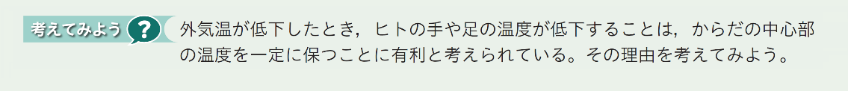
年 組 番 名前
p.93
【解答例】

からだの中心部には生命を維持するうえで重要な臓器などが多いため，手足の細い血管を収縮させ血流量を制限する(温度が低下する)ことで，中心部への血流量を保ち体温を維持することができる。

(主体的に学習に取り組む態度 A ・ B ・ C )


年 組 番 名前
p.95
【解答例】

赤血球のヘモグロビンの色素に由来している。

(主体的に学習に取り組む態度 A ・ B ・ C )
年 組 番 名前


年 組 番 名前
p.97
【解答例】

血しょうから凝固因子がほとんど除かれたものが血清である。

(主体的に学習に取り組む態度 A ・ B ・ C )

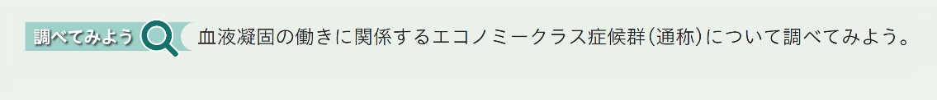
年 組 番 名前
p.98
【調査例】

飛行機の狭い座席などで長時間座っていると足の血管に血栓が生じることがある。このとき，急に立ち上がったりするとこの血栓が肺動脈の血管に詰まったりすることがある。エコノミークラス症候群とはこのような病気を指すもので，正式には静脈血栓塞栓症という。

(主体的に学習に取り組む態度 A ・ B ・ C )
年 組 番 名前

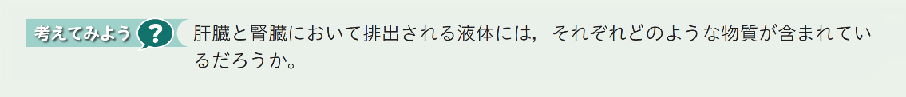
年 組 番 名前
p.99
【解答例】

肝臓から排出される液体には脂溶性の排出物が，腎臓から排出される液体には水溶性の排出物が含まれる。

(主体的に学習に取り組む態度 A ・ B ・ C )

年 組 番 名前
p.102
【解答例】

尿素： 2÷0.03 ＝ 66.6… ≒ 67
ナトリウムイオン： 0.35÷0.3 ＝ 1.16… ≒ 1.2
カリウムイオン： 0.15÷0.02 ＝ 7.5

(主体的に学習に取り組む態度 A ・ B ・ C )
年 組 番 名前

年 組 番 名前

３章１節 |  | 実施日 | 分類 | A | B | C
p.93 | 考えてみよう | / | 思
p.95 | 考えてみよう | / | 思
p.97 | 考えてみよう | / | 思
p.98 | 調べてみよう | / | 態
p.99 | 考えてみよう | / | 思
p.102 | 考えてみよう | / | 思
計（思）
計（態）

思：思考・判断・表現
態：主体的に学習に取り組む態度

例えば，Aを２点，Bを１点，Cを０点として合計を記入し，評価などにご活用ください。

